定量的マクロ経済学a

松田先生

所属：慶應義塾大学経済学部経済学科4年03組

学籍番号：22214519

氏名：田中　弁

グラフ, 折れ線グラフ

AI 生成コンテンツは誤りを含む可能性があります。

【問1】

年金がない場合、横軸に若年期期初の利子を除く資産、縦軸に次期の利子を除く資産とする貯蓄の政策関数のグラフをそれぞれの生産性について描け。全て同じ1つの図に描くこと。

異なる生産性での貯蓄行動を比較し、その経済学的な直感も述べよ。

結論として、生産性が高い個人ほど、あらゆる初期資産において貯蓄額は大きくなる。生産性は、労働所得に直接影響を与える。高生産性の個人は、同一の労働時間でより多くの所得を獲得できるため、生涯にわたる予算制約線が外側にシフトする。個人は生涯を通じて、消費水準をできるだけ平滑化させることで生涯効用を高めようとする（効用関数より）。所得が高い高生産の個人は、その所得増分を現在の消費だけに充てるのではなく、一部を貯蓄に回し、中年期、老年期の消費水準を引き上げることが最適となる。これにより、生涯にわたる消費の変動が抑制され、より高い効用水準が達成される。

対照的に、低生産性の個人は所得が低く、厳しい予算制約に直面する。このため、将来の消費のために現在の消費を節約する余地がない。将来の効用を高めるための貯蓄よりも、現在の生活水準を維持するための消費を優先する傾向が強まる。その結果、貯蓄水準は低くなる。

【問2】

老年期にすべての個人に年金を支給することを考える。そのための原資として、中年期にのみ労働所得に対して定率30%の所得税を課す。中年期における政府の総税収はいくらか。

政府はその総税収を利子率個人の資産と同じ利子率で運用し、老年期にそこから個人個人に均等に定額の年金を給付する。

一人当たりの年金額を求めよ。

中年期における政府の総税収: 0.3043

一人当たりの年金額: 0.4986

【問3】

問2の年金が導入された場合の個人の最適化問題を再度解き、問1と同様にグラフを描き、年金導入前と導入後の貯蓄行動を比較せよ。

その経済学的な直感も述べよ。

グラフ, 折れ線グラフ

AI 生成コンテンツは誤りを含む可能性があります。

年金導入前（問1のグラフ）と年金導入後（問３のグラフ）を比較すると貯蓄の政策関数は一致する。したがって、年金導入の前後で個人の貯蓄行動に変化は生じない。

政府によって強制される「中年期から老年期への所得移転（＝年金）」を、個人が行う「貯蓄の一部」と見なす。その結果、個人は、年金制度の額とほぼ同額だけ、貯蓄を減少させることで対応する。例えば、年金制度によって100万円分の資産が中年期から老年期へ移転されるならば、個人は自身の私的貯蓄を約100万円減らす。これにより、税の支払いと年金の受け取りを考慮に入れた後でも、中年期と老年期における消費の配分は、年金がなかった場合に個人が自発的に選択していた消費計画と同じになる。

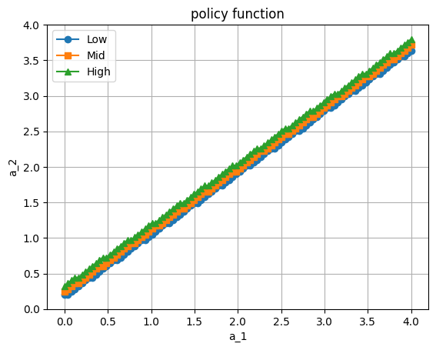

年金導入前と導入後のグラフを重ねて比較している図

グラフ, 折れ線グラフ

AI 生成コンテンツは誤りを含む可能性があります。

【問4】

ここで全員の若年期の期初の資産をゼロとする。若年期の異なる生産性タイプの期待生涯効用を人口比率で加重平均した「経済全体の平均期待生涯効用」は、年金導入によって増加するか、減少するか？

その経済学的な直感とともに、このシミュレーションによると日本で年金の制度は維持すべきなのか論じよ。

＜経済全体の平均期待生涯効用＞

|  |  |  |
| --- | --- | --- |
|  | 年金無 | 年金有 |
| 平均期待生涯効用 | -2.84 | -2.82 |

シミュレーション結果によれば、年金制度の導入は、経済全体の平均期待生涯効用を増加させる。年金制度がない場合の-2.84から、導入後には-2.82へと改善する。

この社会全体の効用上昇の背景を理解するため、生産性別の期待生涯効用の変化を分析する。

＜（若年期）生産性別期待効用＞

|  |  |  |
| --- | --- | --- |
| 生産性 | 年金無 | 年金有 |
| 低 | -3.42 | -3.34 |
| 中 | -2.80 | -2.79 |
| 高 | -2.30 | -2.33 |

表が示す通り、年金制度がもたらす影響は階層ごとに異なる。低生産性および中生産性の個人の期待効用は上昇する一方で、高生産性の個人の期待効用は低下している。この非対称な結果の背後には、年金制度が持つ所得再分配機能が存在する。

本シミュレーションの年金制度は、勤労所得に比例した税金を課す一方で、給付は一律であると仮定される。その結果、高所得者から低所得者への所得移転が生じる。

|  |  |
| --- | --- |
| 生産性 | 税金 |
| 低 | 0.241 |
| 中 | 0.300 |
| 高 | 0.374 |
| 加重平均 | 0.304 |

上表より、高生産性（高所得）階層の税負担額（0.374）は、社会全体の平均負担額（0.304）を上回っている。反対に、低生産性および中生産性の階層は、平均以下の負担で平均的な年金給付を享受できる。このように、年金制度は高所得者から低・中所得者への所得再分配として機能し、所得格差を是正することで、特に所得が低い階層の効用を改善させる効果を持つ。

社会全体で見た場合、高生産性階層が被る効用の損失分を、低生産性階層が得る効用の利得分が上回っている。これは、所得が低いほど限界効用が高いことにある。そのため、所得再分配は功利主義的に社会全体の効用を増加させる。

以下、日本で年金制度を維持すべきかどうかを議論する。

シミュレーションが完全に日本の年金制度を再現していると仮定したら、日本の年金制度は維持すべきであると結論付けられる。年金制度が社会全体の平均期待生涯効用を引き上げるという、功利主義的な観点からの改善効果にある。

この結論に対しては、高生産性階層の効用低下がもたらすインセンティブの問題が懸念されうる。しかし、本結果では、高生産性階層は年金制度による負担増を経てもなお、他の階層よりも高い効用水準を享受している。したがって、このモデルの範囲内では、税負担を回避するために個々人が労働意欲を失ったり、生産性を意図的に下げたりするインセンティブは限定的であると解釈できる。

ただし、本考察はあくまで単純化されたモデルに基づくものであり、現実の日本社会が直面する複雑な要因はモデルで考慮されていない。例えば、少子高齢化の進行や累進課税制度、個人のリスク選好の多様性など現実的な条件や仮定が排除されている。

したがって、本シミュレーションは年金制度が持つ所得再分配機能の重要性を示唆する一方で、より現実的な政策論議のためには、これらの要因を組み込んだ、拡張モデルを用いた分析が不可欠となる。

参考文献

北尾早霧, 砂川武貴, 山田知明. 定量的マクロ経済学と数値計算. 日本評論, 2024.